# Diagramme de séquence "Visualiser Mesure"

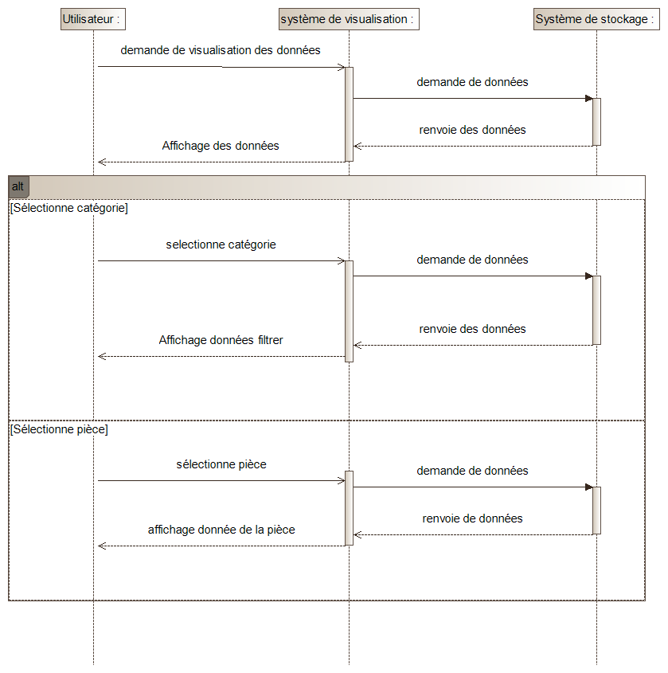

fini.

Jean: lu et approuvé.